栟茶高级中学高二年级第一学期必修期末考试
地 理 2013.01
（卷面分值：100分,考试时间：共60分钟）
I卷 非综合题（共70分）
一、单项选择题(下列各题的四个备选项中，只有一个是正确的，多选、不选或错选，该题不得分，本大题共30小题，每小题2分，共60分。)
2012年第30届伦敦夏季奥运会于当地时间2012年7月27日19时12分开幕，闭幕时间为2012年8月12日。据此回答第1-2题。
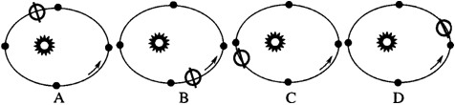
1.奥运会期间，地球处在公转轨道上的位置最接近下列哪幅图？

2．此时北京时间为
A. 7月27日11点12分 B. 7月27日3点12分
C. 7月28日3点12分 D. 7月28日11点12分
右图中太阳光从右侧照射过来，读图完成3－4题。
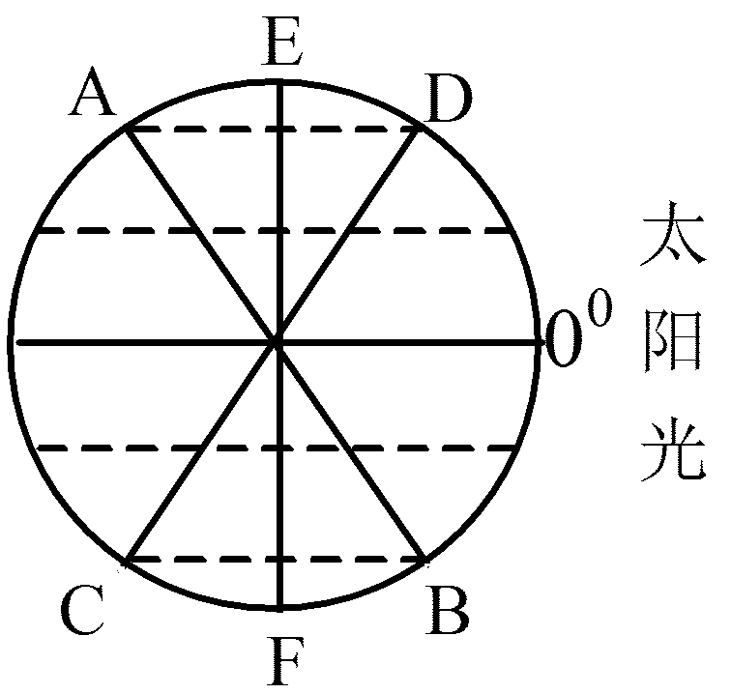
3．当晨昏线处在CD位置时，下列叙述正确的是
A．南半球各地的正午太阳高度达一年中的最大值
B．南京的昼长达一年最短
C．南半球各地正处于冬季
D．北极圈以内到处出现极昼现象
4．当晨昏线从CD移向EF时，下列叙述正确的是
A．南通由冬季进入夏季 B．南半球极昼范围增大
C．地球自转速度逐渐加快 D．太阳直射点向北移动
读某地地质剖面图，其中C为沉积物，B、F、G为沉积岩，A、D为不同时期的岩浆岩，而且该地没有发生过地层倒置现象。据此回答5-6题。
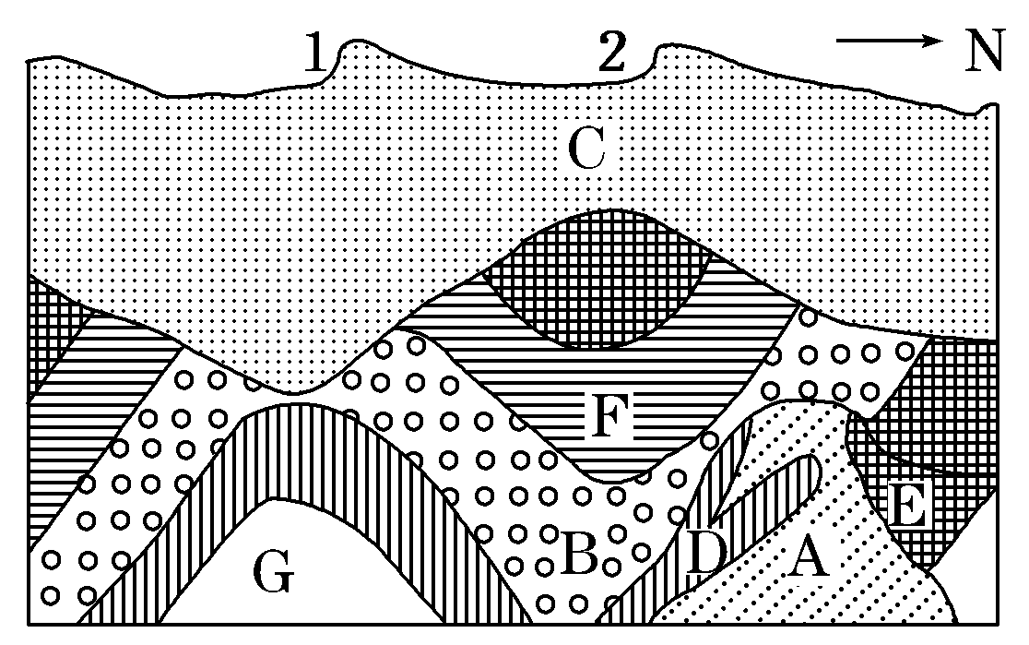
5．据图判断该地发生过的地质作用
①地壳运动②岩浆活动③变质作用④外力作用
A．①②③ B．②③④
C．①③④ D．①②③④
6．下列说法正确的是
A．如果在这里修一条东西走向的地下隧道，
应该选择在F处
B．假如C地层上为松散沙质沉积物，则该地可能常年盛行北风
C．A处有可能找到化石
D．如果该地有石油，则应该在2地向下打井开采
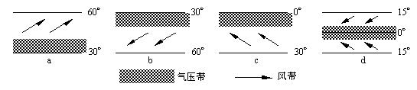
7.当我国白昼最长时，下图中四幅图所示气压带、风带分布正确的是：

读大气的保温作用示意图，回答8-9题。
8．近地面大气的主要直接热源是 （ ）
A．① B．② C．③ D．④
9．白天多云气温不会太高与图中有关的大气热力作用是 （ ）
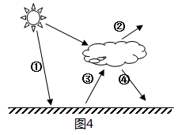
A．① B．② C．③ D．④

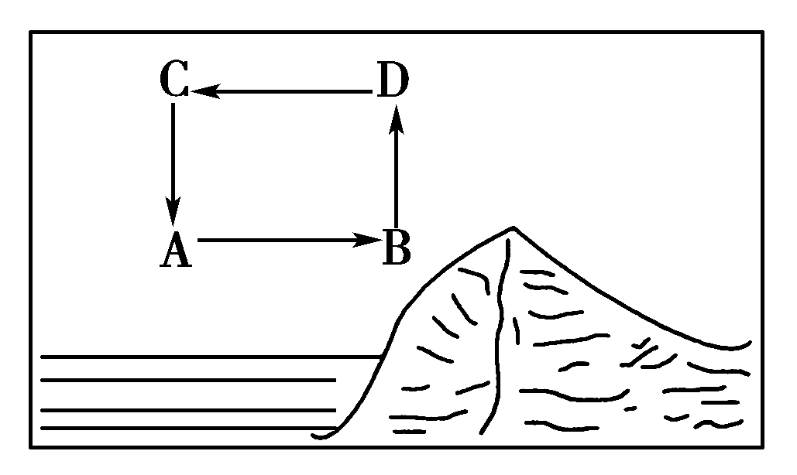

右上图为海陆风形成示意图，根据所学知识分析回答10-11题。
10．此图表示的时间应该是 （ ）
A．白天 B．夜晚 C．冬季 D．全天
11．比较A、B、C、D四点的气压高低顺序应该是 （ ）
A．A＞B＞C＞D B．A＜B＜C＜D C．D＞C＞A＞B D．C＜D＜B＜A
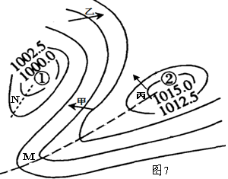
读北半球某地某日等压线分布图(图7)(单位：hpa)，
甲乙丙三处箭头为某学生绘制的风向。读图完成12-13题。
12．据图判断，下列叙述正确的是：
A．风向正确的是甲
B．风速最小的是甲
C．降水概率较大的是①处
D．降水概率较大的是②处
13．图7中N处易出现的天气系统可能是图8中的
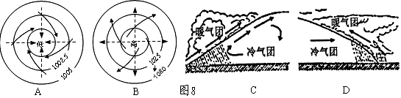

读右图，分析回答14-15题
14．以A海域为中心的大洋环流称为 ，呈 方向流动。
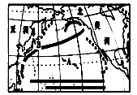
A．副热带环流，逆时针
B．副热带环流，顺时针
C．副极地环流，逆时针
D．西风漂流，顺时针
15．B渔场形成的主要条件是
A．寒、暖流交汇 B．暖流的增温增湿
C．沿岸的上升补偿流 D．寒流的降温减湿
自然地理环境各要素通过水循环、大气循环、生物循环和岩石圈物质循环等过程，进行着物质迁移和能量交换，形成了一个相互渗透、相互制约和相互联系的整体。读图10，回答16-17题。
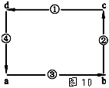
16．若此图为海陆间水循环示意图，则
A．a为海洋，b为陆地
B．环节①受人类活动影响较小
C．环节②表示植物蒸腾和陆地水蒸发
D．环节①②能造成黄土高原千沟万壑
17．若此图代表“三圈环流”中的中纬环流图，则
A．b处多晴朗天气 B．a处多锋面雨
C．③处为盛行西风 D．a处有热力原因形成的高气压带
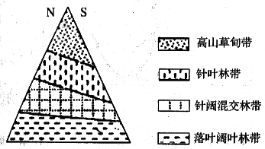
18.右图为某沿海地区山地垂直自然带的分布图。该山地同一自然带的分布北坡明显高于南坡，其形成的主导因素是
A．海拔高度 B．水分状况
C．热量差异 D．土壤状况
读某城市空间结构图，回答19-20题。
19．该城市的空间结构模式是 （ ）
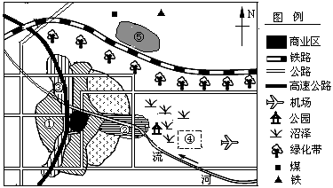
A．同心圆模式
B．扇形模式
C．多核心模式
D．田园城市模式
20．下列说法中，正确的是 （ ）
A．①③是低级住宅区
B．⑤处宜布局钢铁工业
C．④处宜布局钢铁工业
D．②处宜布局化学工业
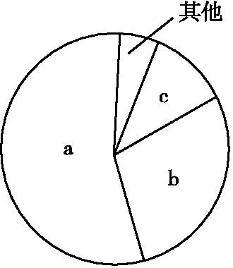
读右面“区位因素构成示意图”,回答21-22题。
21.若a、b、c分别代表农业区位因素的劳动力、生产资料和科技因素,
则图示农业地域类型是( )
A.商品谷物农业 B.乳畜业
C.稻作农业 D.原始迁移农业
22.若a、b、c分别代表工业区位因素中的原料、能源和市场,则图示工
业部门是( )
A.炼铝工业 B.制糖工业 C.航天工业 D.服装加工业
下图为“1985年以来我国人口自然变动示意图”。读图完成23-24题。
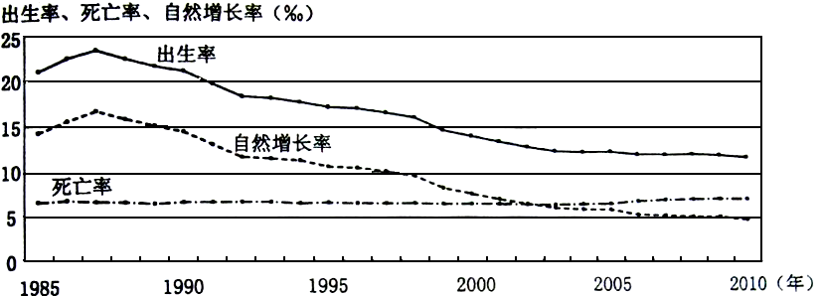

23.我国
A.1985年以来，人口出生率、死亡率和自然增长率逐年下降
B.1987年以来，人口总量持续下降
C.2002年之后，人口自然增长率超过死亡率
D.2006年以来，人口出生率变化较小
24.目前，我国人口
A.出生率高、死亡率低，人口增长迅速
B.出生率低、死亡率低，自然增长率低
C.出生率高、死亡率高，年净增人口少
D.出生率低、死亡率高，出现人口负增长
标准值是指一个国家某数据与世界平均水平之差的标准化数值。图5示意我国城市化与经济发展水平关系演变路径，图6示意城市化与经济发展水平关系象限。完成25-26题。

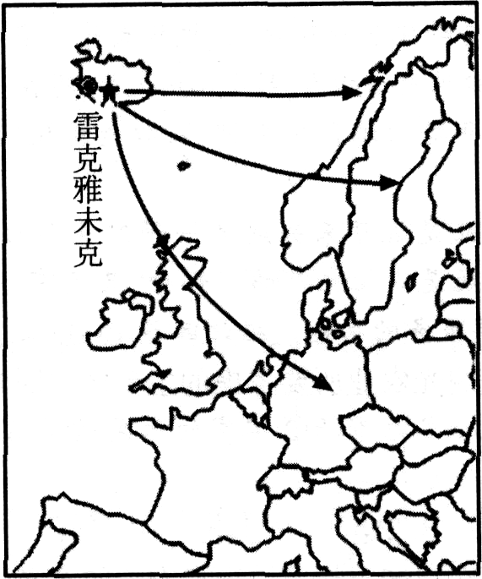
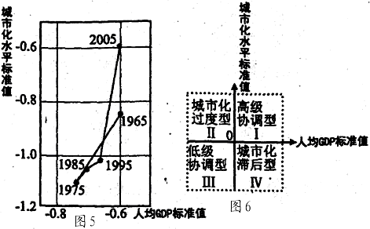
图5
图6

25．我国属于图6中的 （ ）
A．I型 B．Ⅱ型 C．Ⅲ型 D．Ⅳ型
26．关于我国城市化和经济发展水平的说法，正确的是
A．1965～2005年间，城市化与经济发展水平同步提升
B．1975-2005年间，城市化进程慢于世界平均水平
C．1985～1995年问，城市化进程快于经济发展
D．1995—2005年间，城市化进程快于经济发展
川藏铁路(成都至拉萨)已经列入国家中长期建设规划，成都至拉萨运输距离为1629公里，全线贯通后到拉萨只需8个多小时。结合下图回答27-28题。
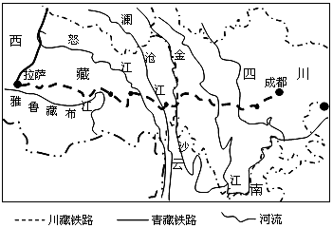

27．川藏铁路起止地所在地区发展农业生产的主要制约因素分别是
A．地形、水源 B．水源、气温 C．光照、气温 D．土壤、地形
28．川藏铁路的战略意义远大于青藏铁路，建成通车后将
A. 完善进藏通道，进一步加强西藏与中、东部发达地区的联系
B．开发沿线旅游资源，促进香格里拉、桂林地区旅游发展
C．加快沿线资源开发，改善投资环境，形成沿线工业走廊
D．促进川藏地区对外开放，构建中国——东盟陆路经贸通道
29.台风是我国沿海地区的主要灾害，要对台风进行监控，及时预警，减少灾害的最佳地理信息技术系统是
A.遥感技术 B.地理信息系统 C.全球定位系统 D.气象预报
2010年4月14日．位于冰岛中南部的埃亚菲亚德拉冰川火山爆发，致使大量火山灰冲向高空，严重影响欧洲地区的航空运输。阅读火山灰影响航空业示意图，回答30-31题。
30．从距离看，冰岛首都雷克雅未克距喷发火山更近，但火山灰对其影响却较小，主要原因是
A．地质构造 B．北大西洋暖流
C．大气环流 D．海陆位置
31．冰岛火山爆发期间，非洲肯尼亚的花农损失惨重。造成这一影响的主要因素是
A．市场 B．交通 C．政策 D．绿色壁垒
右图表示某河流流域范围，读图完成32-33题。
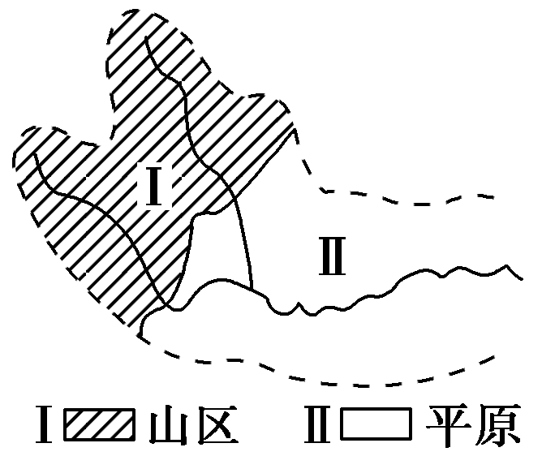
32．造成流域内Ⅰ、Ⅱ两区域差异的主要因素是
A．植被 B．气温
C．降水 D．地形
33．要合理开发利用该河流及其流域的优势资源，
下列说法不正确的是
A．Ⅰ区河段宜开发水电
B．Ⅱ区河段宜引水灌溉
C．Ⅰ区域内应大力发展乳畜业 D．Ⅱ区域内宜发展耕作业
辽宁省大连市瓦房店轴承集团有限责任公司（瓦轴集团），是中国轴承工业的发源地，被誉为“中国轴承工业的故乡和摇篮”。图14为该集团企业格局图。读图回答34-36题。
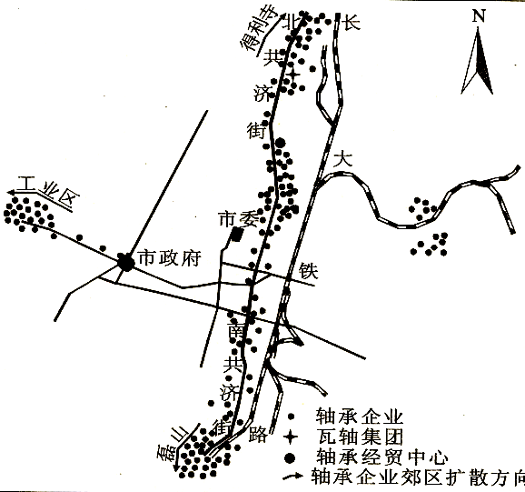

34．瓦房店轴承及相关企业在空间分布上形成了
A．产业集群 B．产业扩散 C．产业郊区化 D．产业集约化
35．该市轴承企业向郊区扩散、布局不是由＿＿因素影响的。
A．地价 B．交通 C．环境 D．能源
36．该市向郊区扩散的轴承企业（部门），主要是
A．生产企业 B．销售企业 C．研发中心 D．信息中心
下图是我国区域产业CO₂减排效果比较示意图，回答37-38题。
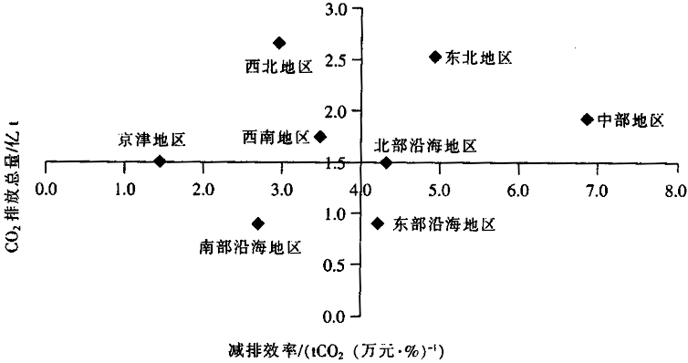

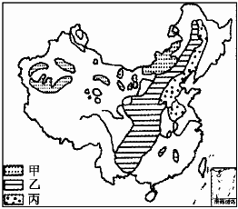
37．我国节能减排的重点区域是
A．中部地区 B．南部沿海地区
C．京津地区 D．北部沿海地区
38．南部沿海地区减排压力较小，这是因为
A．经济发达 B．以轻工业为主的工业结构
C．气候变化不明显 D．以清洁能源消费为主
读右面我国三种环境问题分布图，回答39-40题。
39．关于甲、乙、丙代表的环境问题叙述正确的是
A．甲——次生盐碱化 B．乙——湿地萎缩
C．丙——土地荒漠化 D．乙——水土流失
40．乙环境问题在我国南方地区也较为普通，其成因不包括
A．地势起伏较大 B．土质疏松 C．降水强度大 D．植被破坏

二、判断题：判断下列各题的正确与错误，请在后面的表格相应的方框内填写，正确的填A，错误的涂填B(10小题，每题1分，共10分)。
41．长江中下游地区出现的伏旱天气是由于上升气流的影响。
42．南、北半气压带、风带位置，大致都是夏季北移，冬季南移。
43．全球气候变暖预示着各地积温增加、降水增加，这对提高作物的产量是有利的。
44．水能资源丰富与否主要取决于气候。
45．城市建筑景观和格局等往往反映出地域文化对城市的影响。
46．从改善住宅采光条件考虑，北方楼间距一般应小于南方。
47．坡地开荒导致水蚀严重是西北干旱地区农业发展过程中带来的主要问题。
48.工业文明时期的人地关系思想主要表现为征服自然。
49.由于有机质分解和养分循环旺盛，雨林中土壤一般很肥沃。
50.区域的自然条件决定了区域发展的基础。
三、综合题：请将答案填写在答题卡的相应位置上（本部分4大题，共30分）。
51．下图表示某时刻全球昼夜分布状况，阴影表示夜半球。读图完成下列各题。（7分）
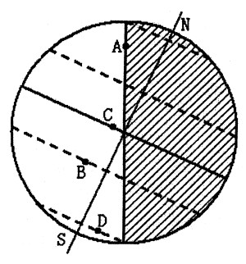
（1）在图上正确画出地球的自转方向。
（2）此日B点的正午太阳高度是 度，全球正午太阳
高度的分布规律是 。
（3）此日D点的昼长是 小时。此日出现极夜现象的纬度
范围是 。
（4）图示季节，东亚盛行________（方向）季风，其成因
是 。
52.阅读下列材料，回答下列各题。（7分）
材料一：红碱淖位于神木县西北部位于鄂尔多斯一毛乌素
大柳塔
新街
尔林免
110°E
39°N
省界
湖泊
时令河
沙漠
图 例
．.
沙漠的交汇处，是陕西省最大的内陆湖水域面积67平方公
里，每年20—30厘米的速度下降，水域面积从1996年的67
平方公里缩小到现在的41.8平方公里。
材料二：图为红碱淖附近图。
（1）该湖泊主要参与的水循环类型是 。
（2）该湖泊水域面积缩小的主要
原因有 ， 。
（3）该湖泊缩小后对周围环境的影响主要表现
在 ， 。
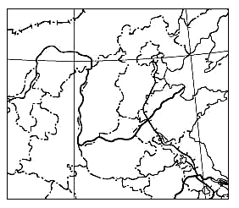
53. 读我国某地区略图，回答问题。（8分）
江

苏
安 徽
河
南
山
东

（1）该地区经济发展的区位条件有＿＿＿＿＿
＿＿＿＿＿＿＿＿＿＿＿＿＿＿＿。
（2）该地区发展经济的限制性资源是＿＿＿＿
＿＿＿，解决该地区水资源不足的工程
是______________________。
（3）与周边地区相比，该地区仍属于相对落后
地区，根据已学的知识分析促进该地区可持续发
展的主要措施。

54．阅读材料，完成下列各题（8分）
材料一 加拿大南安大略地区为适应市场需要，推广高产杂交玉米良种，改良奶牛品种，为加拿大提供了一半以上的玉米、蔬菜和花卉以及30—40%的牛肉等畜产品。玉米除大量销售外，还用作饲料，牲畜粪便作为肥料归还到耕地中，节省了对化学肥料的支出。2006年农机数量高达8881台。
材料二 图16为“加拿大南安大略1956年和2006年农业生产类型”
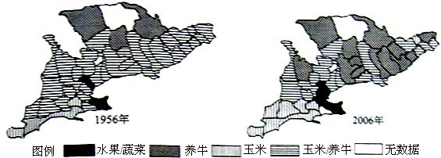

（1）南安大略地区的主要农业地域类型属于 ，其主要特点是 。（6分）
（2）与1956年相比，2006年南安大略地区各类土地租用中，“水果/蔬菜”面积的变化特点是 ，影响其变化的主导因素是 。（2分）

栟茶高级中学高二年级第一学期必修期末考试
地理答案 2013.01
1-50
DBBDD BACBA DCDBA BCCBB CBDBC DCAAC BDCAD AABDB BBBBA BBABA

51.（7分）（1）略（2）90 从南回归线向南北两侧递减（3）24 北极圈及其以北（4）西北风 海陆热力性质的差异
52.（7分）（1）内陆水循环 （1分）（2）全球变暖蒸发加剧，上游过度用水，使入湖水量减少，植被破坏，涵养水源的能力下降。（3分）（3）气候干旱降水减少，土地荒漠化加剧，生物退化加剧，水资源减少。（3分）
53.（8分）（1）交通便捷；劳动力丰富；市场广阔；科技实力较强；资源丰富；地价低 （3分）（2）水资源不足 南水北调（2分）（3）发展新兴工业和第三产业服务业；加强矿产资源和农产品的深加工，延长产业链；加快污染治理，强化环境保护；加快基础设施建设和人才培养；引进资金、技术和人才；加大政策倾斜、照顾；（3分）
54.（8分）（1）混合农业（2分） 生产规模大、商品率高、市场适应性强、机械化水平高、科技水平高、有利于恢复地力（任答4点给4分）
（2）扩大 市场（2分）

